STOCK FLOW

Integrantes
Sanchez Santiago y Arias Nicolas

Instituto
IFES

Materia
Práctica Profesionalizante 2

Año 2026



STOCK FLOW
Fundamentación: El mayor problema de los supermercados y kioscos es el stock estancado o que "no fluye" y se vence. Este nombre sugiere que con tu aplicación la mercadería siempre está en movimiento.

Descripción del Proyecto

El Escenario Actual y la Problemática del Sector
En el ecosistema comercial actual, tanto los pequeños comercios de cercanía como las grandes superficies enfrentan un desafío común: la gestión ineficiente de activos físicos. La falta de un control riguroso sobre el inventario no solo representa un desorden administrativo, sino que se traduce en una fuga constante de capital.
Existen tres problemáticas críticas que afectan la rentabilidad de estos negocios:
- La Merma por Vencimiento: Muchos comercios operan bajo el sistema FIFO (First In, First Out), vendiendo lo primero que llega al depósito. Sin embargo, en productos perecederos, esto es un error fatal. La incapacidad de identificar qué productos deben salir primero según su fecha de caducidad genera toneladas de desperdicio anual y pérdidas financieras irrecuperables.
- El "Stock Fantasma" y Quiebres de Inventario: La falta de visibilidad en tiempo real provoca que los comerciantes desconocen su existencia real. Esto deriva en "quiebres de stock" (perder ventas por no tener el producto) o en sobre stock (inmovilizar capital en productos de baja rotación).
- La Brecha Tecnológica: La mayoría de los sistemas actuales son complejos, costosos o requieren hardware especializado, lo que deja a los pequeños comercios (como kioscos o almacenes) dependiendo de anotaciones manuales en papel o planillas de cálculo propensas al error humano.

¿Qué es Stock Flow?
Stock Flow nace como una plataforma integral de gestión de inventarios diseñada para democratizar la tecnología de alta eficiencia. Su objetivo principal es optimizar la trazabilidad y la rotación de mercancías mediante un motor de inteligencia basado en lotes. A diferencia de un software contable tradicional, Stock Flow se enfoca en el ciclo de vida del producto.
A través de una interfaz intuitiva y tecnología de escaneo ágil, la plataforma permite transformar un proceso antes manual y tedioso en un flujo de trabajo digital automatizado. El sistema no se limita a ser un "contador de productos"; es un aliado estratégico que dota al comerciante de la capacidad de tomar decisiones basadas en datos precisos.

Funcionamiento y Metodología FEFO
El corazón de Stock Flow es la implementación estricta de la metodología FEFO (First Expired, First Out). El sistema prioriza la salida de los productos basándose exclusivamente en su proximidad al vencimiento, garantizando que el inventario se mantenga fresco y que las pérdidas por caducidad se reduzcan a niveles cercanos al cero por ciento.
Características Clave:
- Gestión Inteligente de Lotes: Permite diferenciar un mismo producto según su fecha de ingreso y vencimiento, asignando alertas preventivas antes de que el artículo pierda su valor comercial.
- Trazabilidad Total: Desde el ingreso al depósito hasta el punto de venta, cada movimiento queda registrado, permitiendo auditorías rápidas y precisas.
- Automatización de Reposición: El sistema analiza la velocidad de venta y sugiere órdenes de compra automáticas, evitando el desabastecimiento y optimizando el flujo de caja.

Transformación y Eficiencia Operativa
En conclusión, Stock Flow es la respuesta a la necesidad de modernización de la cadena de suministro minorista. Al mitigar el error humano y proporcionar una visibilidad 360° del almacén, la plataforma no solo ahorra dinero, sino que libera tiempo para que los dueños de negocios se enfoquen en lo más importante: el crecimiento y la atención al cliente. Stock Flow convierte los datos estáticos en un flujo dinámico de ventas, posicionándo como la herramienta definitiva para alcanzar la excelencia operativa en cualquier escala comercial.

Introducción al Tema
El sistema surge como una respuesta tecnológica a los fallos críticos en la cadena de suministro de productos perecederos y de consumo masivo.

¿Dónde surge?
- Se origina en el punto de fricción operativa donde la logística de almacén se encuentra con la venta final al consumidor.
- Es aplicable tanto en el comercio minorista, como los kioscos familiares, como en el entorno de gran escala de los supermercados.

¿Cómo surge?
- Nace de la necesidad de reducir las pérdidas económicas generadas por productos que caducan sin ser detectados.
- Surge como solución a la falta de visibilidad del stock real, evitando que los registros manuales o la memoria del personal fallen al monitorear la mercancía.
- En grandes comercios, surge específicamente para erradicar el "stock fantasma", donde el sistema indica disponibilidad de un producto que físicamente no está en la góndola.

¿Cuándo surge?
Aparece cuando la complejidad de gestionar múltiples fechas de vencimiento superó la capacidad humana, generando la necesidad de un sistema de alertas automáticas para salvar la inversión en mercadería.

Objetivo principal
Desarrollar una aplicación escalable que centralice la gestión de inventarios, permitiendo un control preciso del stock y de las fechas de caducidad para maximizar la rentabilidad del negocio.

Objetivos Específicos
- Garantizar la Trazabilidad Total: Registrar cada ingreso de mercadería asociado a un número de lote y fecha de vencimiento específica para permitir un seguimiento individual de los productos.
- Optimizar la Rotación (Metodología FEFO): Implementar un algoritmo que priorice la salida de los productos con la fecha de vencimiento más próxima, asegurando un flujo constante y evitando el estancamiento.
- Reducir la Merma por Vencimiento: Disminuir en al menos un 80% el desperdicio de productos caducados mediante un sistema de alertas preventivas configurables (30, 15 y 7 días antes).
- Sincronización Multidispositivo: Asegurar que el stock se actualice en tiempo real y sea accesible desde dispositivos móviles.
- Automatización de Reposición: Generar reportes automáticos de "Stock Crítico" que identifiquen productos por debajo del mínimo definido, facilitando la creación de pedidos a proveedores sin errores manuales.
- Eliminar el Stock Fantasma: Facilitar procesos de auditoría e inventario rápido mediante el escaneo de códigos de barras, logrando una coincidencia del 99% entre el stock físico y el digital.
- Interfaz de Aprendizaje Cero: Diseñar una experiencia de usuario tan intuitiva que un empleado nuevo pueda registrar una entrada o salida de mercadería en menos de 10 segundos, sin necesidad de capacitación previa extensa.

Límites de Stock Flow
Los límites definen lo que el sistema no hará o las fronteras donde termina su operación para mantener el enfoque (evitando el "scope creep").
- Límites de Hardware:
  - La aplicación se limita al uso de dispositivos móviles inteligentes (smartphones). No incluye soporte nativo para terminales de inventario industriales dedicadas o infraestructura de servidores locales (al ser SaaS en la nube).
- Límites Funcionales (Administrativos):
  - Stock Flow es una herramienta de logística y gestión de inventario, no un software contable o de liquidación de impuestos (como sistemas de facturación fiscal ARCA). No gestiona el pago de nóminas ni deudas financieras complejas.
- Límites Operativos:
  - El sistema depende de la carga inicial de datos (escaneo de ingreso). No puede predecir stock si el usuario no registra la entrada o salida físicamente.
  - No gestiona la logística de transporte externa (fletes o última milla), solo el movimiento de stock dentro del establecimiento o depósito.
- Límites de Acceso:
  - Restricción estricta por roles: el operador tiene prohibido modificar precios o borrar historiales de auditoría, asegurando la integridad de los datos definidos por el administrador.

Alcance de Stock Flow
El alcance define todo lo que el sistema sí hará y hasta dónde llega su responsabilidad funcional y de mercado.
- Alcance de Producto (Funcional):
  - Gestión integral del ciclo de vida del producto mediante metodología FEFO (First Expired, First Out).
  - Control de trazabilidad por lotes y monitoreo de fechas de vencimiento en tiempo real.
  - Sistema de alertas preventivas (30, 15 y 7 días) y reportes de "Stock Crítico".
  - Digitalización mediante escaneo de códigos de barras (EAN/QR) y funcionamiento offline con sincronización posterior.
- Alcance de Mercado (Segmentación):
  - Escalabilidad total: diseñado para cubrir desde pequeños kioscos familiares hasta grandes cadenas de supermercados.
- Alcance Tecnológico:
  - Plataforma SaaS móvil multidispositivo con arquitectura de roles (RBAC) y seguridad biométrica para administradores.
Análisis de procesos - Modelo de negocio
Stock Flow opera bajo un modelo de SaaS (Software como Servicio) móvil. El flujo operativo se basa en la digitalización inmediata de la mercancía física:
- Ingreso: Se escanea el producto y se asigna un lote con fecha de caducidad. El sistema alimenta una base de datos centralizada.
- Gestión de Flujo (FEFO): El sistema organiza los lotes para que el usuario siempre sepa qué debe vender primero (First Expired, First Out).
- Salida: Al realizar una venta, el usuario escanea el producto y el sistema descuenta automáticamente del lote correspondiente, calculando el total de la transacción en tiempo real.
- Monetización: El modelo de negocio puede basarse en una suscripción mensual por el uso de la plataforma en la nube o una versión gratuita con límite de productos (SKUs).

Nivel de seguridad - Diferentes tipos de accesos
Al ser una aplicación de teléfono, la seguridad se gestiona mediante Roles de Usuario (RBAC):
- Administrador (Dueño): Tiene acceso total. Puede modificar precios de venta, eliminar registros de movimientos, ver el historial de ventas totales y gestionar los tokens de notificación del dispositivo.
- Operador (Repositor/Cajero): Acceso restringido. Solo puede escanear ingresos de mercadería, registrar ventas y visualizar las alertas de vencimiento. No puede modificar precios ni borrar el historial de auditoría.

Identificación de Stakeholders
Los interesados se dividen en quienes interactúan con la app y quienes se benefician de su eficiencia:
- Dueños de Negocios: Principales interesados en reducir pérdidas y aumentar la rentabilidad.
- Empleados de Ventas y Repositores: Usuarios directos que necesitan una herramienta ágil para no entorpecer su trabajo diario.
- Proveedores: Se benefician de la precisión del stock para realizar pedidos de reposición más exactos y justos.
- Consumidores Finales: Reciben productos en mejor estado y siempre vigentes, mejorando la confianza en el local.

Necesidad del sistema
La implementación de Stock Flow responde a tres necesidades críticas:
- Visibilidad Financiera: Muchos comerciantes no saben cuánto dinero pierden exactamente en productos vencidos hasta que los tiran. El sistema hace visible esa pérdida potencial antes de que ocurra.
- Agilidad Operativa: En negocios de alta rotación, no hay tiempo para sentarse frente a una PC. La necesidad de una herramienta móvil que funcione en el pasillo o en la caja es fundamental.
- Precisión de Inventario: Eliminar el "error humano" y el stock fantasma. El sistema satisface la necesidad de saber exactamente qué hay y cuánto tiempo le queda de vida útil a cada unidad sin tener que revisar producto por producto manualmente.

Requerimientos Funcionales
- Escáner Integrado: Uso de la cámara del teléfono para leer códigos de barras (EAN/QR) a alta velocidad para entradas y salidas.
- Gestión de Lotes Táctil: Interfaz diseñada para ingresar fechas de caducidad mediante selectores circulares o calendarios optimizados para el pulgar.
- Panel de Alertas Push: Notificaciones directas al teléfono cuando un lote esté por vencer o cuando el stock sea bajo, sin necesidad de abrir la app.
- Modo Offline: Capacidad de registrar movimientos en zonas del local con mala señal (como depósitos o cámaras de frío) y sincronizar al recuperar conexión.
- Generación de Comprobantes: Posibilidad de compartir reportes de stock o mermas vía WhatsApp o Email directamente desde el menú de compartir del sistema operativo.
- Gestión de Roles y Accesos Control de permisos diferenciado entre Administradores y Operarios.

Requerimientos No Funcionales
- Rendimiento: La aplicación debe abrirse y estar lista para escanear en menos de 2 segundos.
- Consumo de Batería: Optimización de procesos en segundo plano para que el uso constante de la cámara no agote el teléfono durante la jornada laboral.
- Enfoque Mobile First: Diseño y arquitectura optimizados exclusivamente para smartphones, asegurando que la interfaz sea ágil y fácil de usar en movimiento.
- Integridad de Datos Mecanismos de seguridad que evitan la pérdida de información o duplicados durante la sincronización entre el modo fuera de línea y la nube.

Diagrama de Clases

A. Inventario
- Clase Producto:
  - idProducto: Identificador único.
  - nombre: Nombre comercial.
  - codigoBarra: Para el escaneo con la cámara.
  - precioVenta: Precio al público.
  - stockMinimo: Para la alerta de "Flujo constante".
- Clase Lote:
  - idLote: Identificador del lote.
  - idProducto: Referencia al producto.
  - cantidadActual: Lo que queda físicamente.
  - fechaVencimiento: Dato clave para el semáforo de alertas.

B. Transacciones
- Clase Venta:
  - idVenta: Número de operación.
  - fechaHora: Momento de la venta.
  - montoTotal: Suma total calculada automáticamente.

- Clase DetalleVenta:
  - idVenta: Referencia a la venta madre.
  - idProducto: Qué se vendió.
  - cantidad: Cuánto se vendió.
  - subtotal: Cantidad × Precio (en ese momento).

C. Registro y Hardware
- Clase Movimiento:
  - idMovimiento: ID de auditoría.
  - tipo: "Entrada", "Venta" o "Merma".
  - idLote: De qué lote salió o entró la mercadería.
- Clase Dispositivo:
  - deviceId: Identificador del teléfono.
  - tokenPush: Para recibir las alertas de vencimiento en el celular.

Diagrama de procesos de negocios:

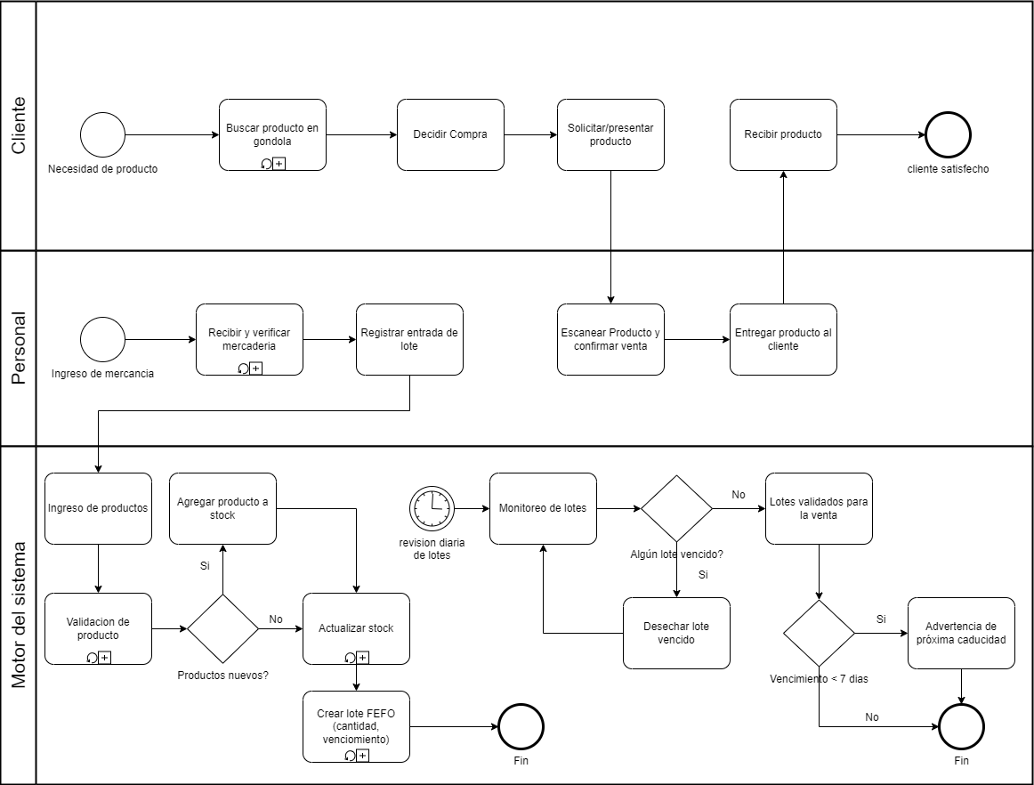

Casos de usos

Modelo de Casos de Uso:
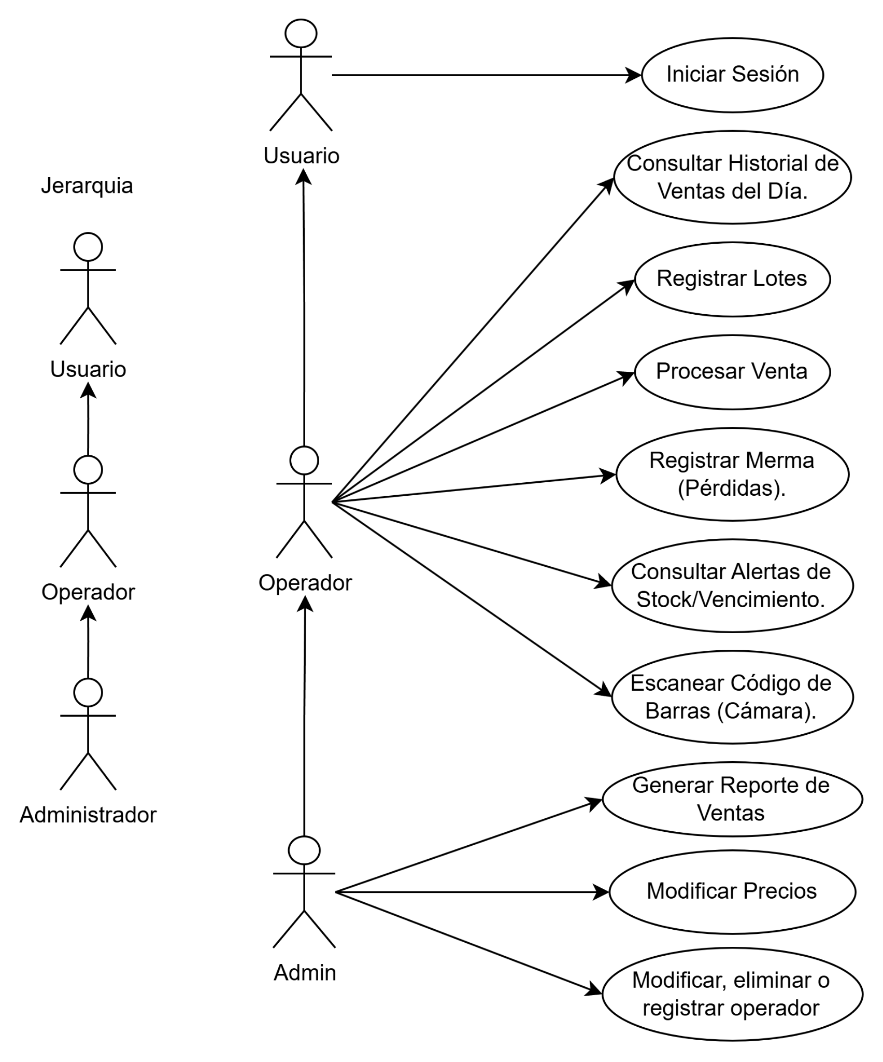
Plantillas de CU:
- CU-01: Registrar Ingreso de Lote FEFO
  - Actor principal: Operador, Administrador
  - Descripción: El sistema permite ingresar una nueva partida de mercancía física asociándose a una fecha de caducidad y número de lote específico.
  - Predicción: El actor debe haber ingresado de manera correcta al sistema móvil con sus credenciales.
  - Flujo principal:
Llamada (Actor) / Respuesta (Sistema)
    - El actor selecciona la opción "Ingreso de Mercadería".
    - El sistema activa la cámara del smartphone en modo escáner.
    - El actor escanea el código de barras (EAN/QR) del producto.
    - El sistema busca el producto y despliega el formulario de carga con selectores táctiles de fecha.
    - El actor introduce la cantidad recibida, el número de lote y la fecha de vencimiento utilizando el calendario optimizado.
    - El actor presiona el botón "Confirmar Ingreso".
    - El sistema valida los datos introducidos, registra la transacción en la base de datos local y actualiza los indicadores del motor FEFO.
    - El sistema muestra un mensaje de confirmación en la interfaz.
  - Flujo alternativo:
- Variación 4.A (Producto Nuevo):
4.A.1. El sistema no localiza el código de barras en la base de datos.
4.A.2. El sistema solicita el alta inmediata del producto nuevo.
4.A.3. El actor introduce el nombre comercial y el stock mínimo requerido.
4.A.4. El sistema guarda el nuevo producto y continúa en el paso 5 del flujo normal.
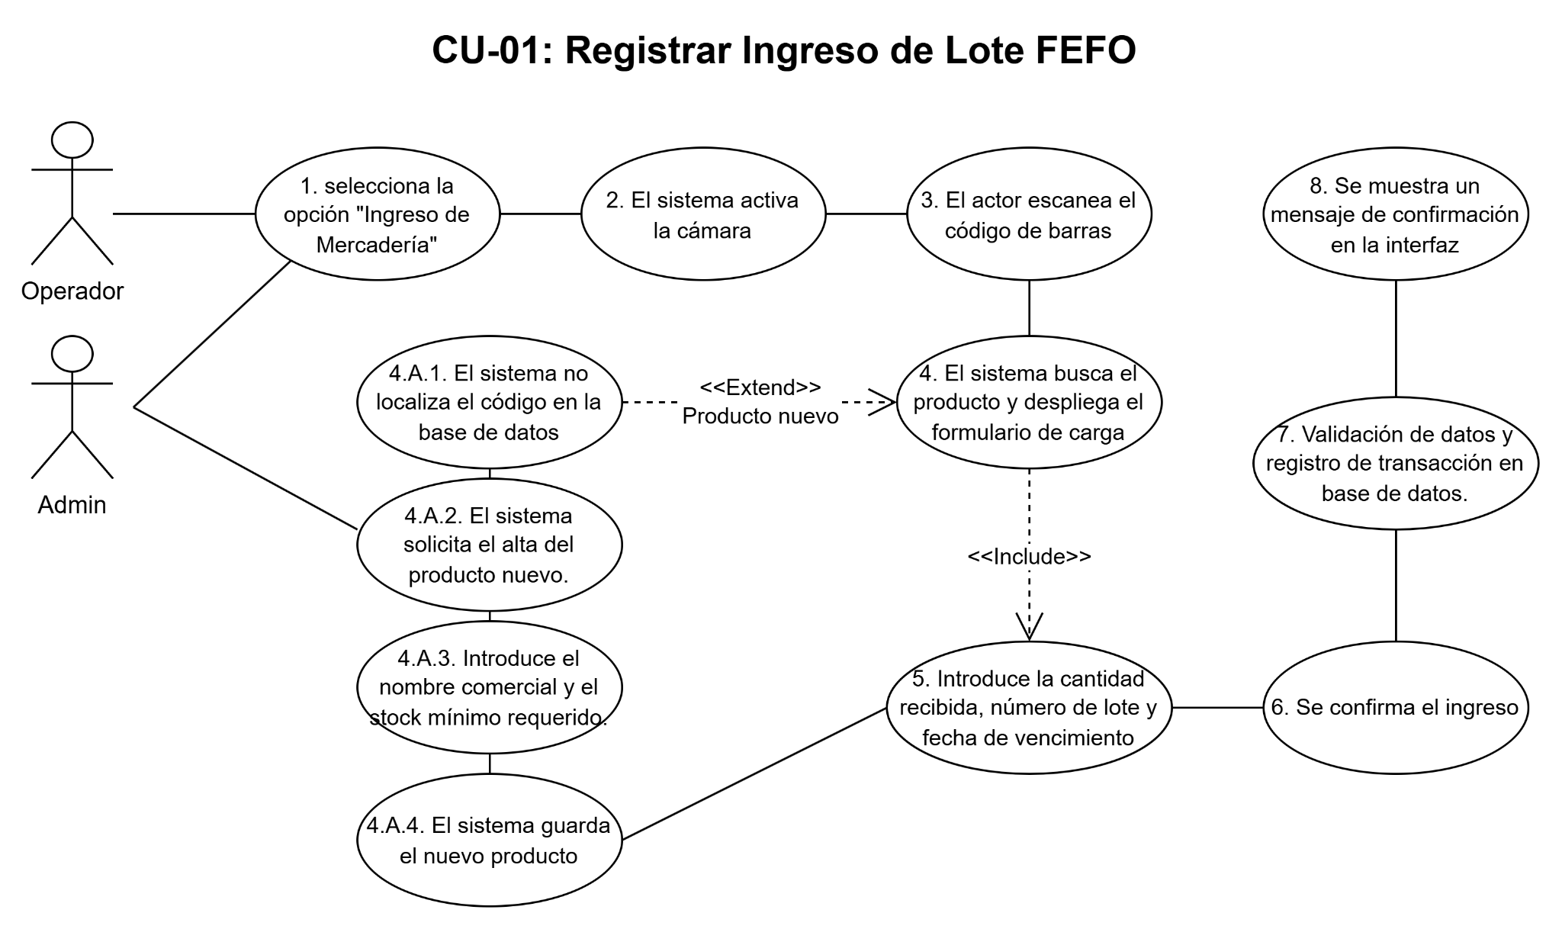
  - Resultado: El lote se encuentra registrado en el inventario y queda disponible para su ordenamiento logístico por vencimiento.
- CU-02: Procesar Venta con FEFO
- Actor principal: Operador, Administrador
- Descripción: El sistema permite registrar una venta escaneando los productos a través de la cámara del dispositivo móvil, descontando automáticamente el stock físico del lote más próximo a vencer en el inventario siguiendo la metodología FEFO.
- Predicción: El actor debe haber ingresado de manera correcta al sistema móvil con sus credenciales y existir al menos un lote cargado con stock disponible.
- Flujo principal: Llamada (Actor) / Respuesta (Sistema)
    - El actor selecciona la opción de "Nueva Venta".
    - El actor escanea el código de barra de los productos.
    - El sistema busca el producto, añade el ítem al subtotal y muestra los datos actualizados en la pantalla.
    - El actor confirma la finalización de la venta.
    - El sistema registra la transacción en la base de datos, descuenta el stock físico del lote correspondiente y genera el movimiento de salida para la auditoría.
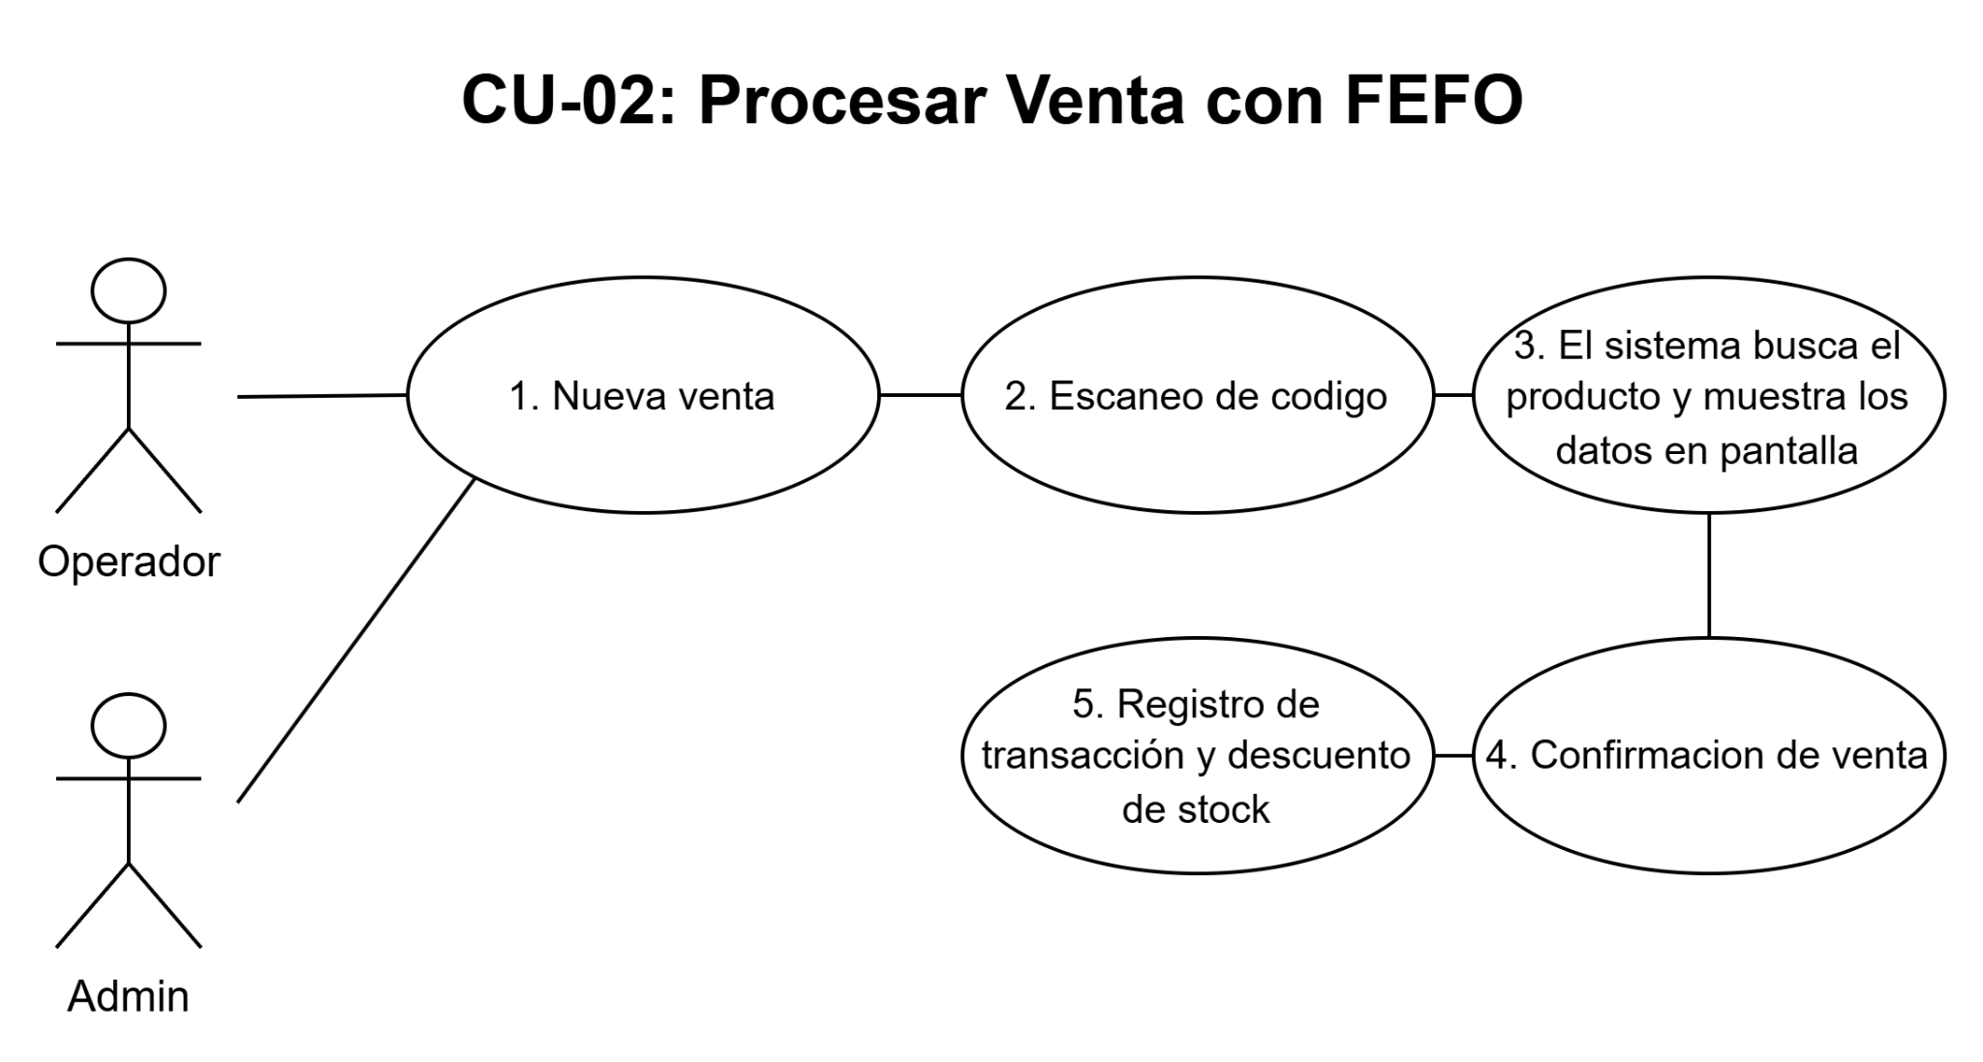
- Resultado: Venta registrada con éxito en el histórico, monto total calculado y stock del lote correspondiente actualizado correctamente.

- CU-03: Consultar Alertas de Stock y Vencimiento
- Actor principal: Operador, Administrador
- Descripción: El sistema permite visualizar de forma gráfica, mediante un sistema de colores tipo semáforo, el estado de los lotes y productos que requieren atención prioritaria debido a su proximidad a la fecha de caducidad o por haber alcanzado el límite de stock mínimo.
- Predicción: El actor debe haber ingresado de manera correcta al sistema móvil con sus credenciales.
- Flujo principal: Llamada (Actor) / Respuesta (Sistema)
    - El actor ingresa a la sección de "Alertas" en la aplicación móvil.
    - El sistema consulta las fechas vigentes y las contrasta con los vencimientos de los lotes y los niveles mínimos de la tabla de productos.
    - El sistema devuelve la lista de alertas ordenada y clasificada por colores: Rojo (lotes vencidos o productos por debajo del stock mínimo), Amarillo (lotes próximos a vencer) y Verde (inventario en estado óptimo).
- Resultado: Despliegue visual del estado crítico del inventario y actualización del estado del semáforo de alertas en la aplicación.
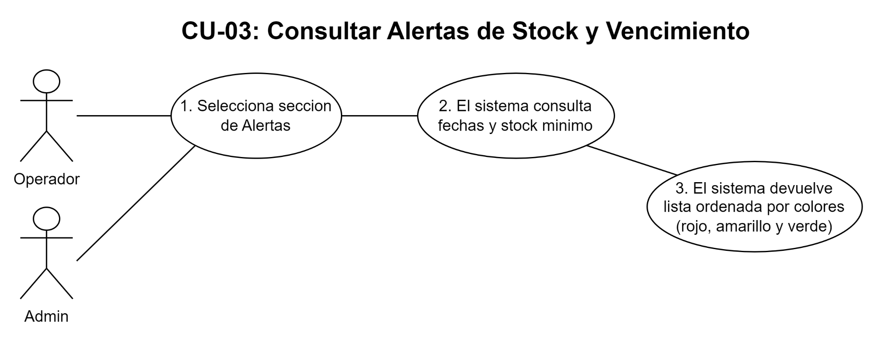

- CU-04: Gestión de Operadores
- Actor principal: Administrador
- Descripción: El sistema permite dar de alta, dar de baja o modificar a un empleado en la plataforma, verificando sus datos de ingreso y asignándole sus credenciales iniciales de acceso para la gestión de la tienda.
- Predicción: El actor debe haber ingresado de manera correcta al sistema móvil con sus credenciales y contar con el rol exclusivo de Administrador.
- Flujo principal: Llamada (Actor) / Respuesta (Sistema)
    - El administrador ingresa al "Panel de Usuarios"
    - El sistema despliega 3 elecciones (Modificar, Dar de baja y Registrar)
    - El administrador completa los campos solicitados con la información del empleado y confirma la operación.
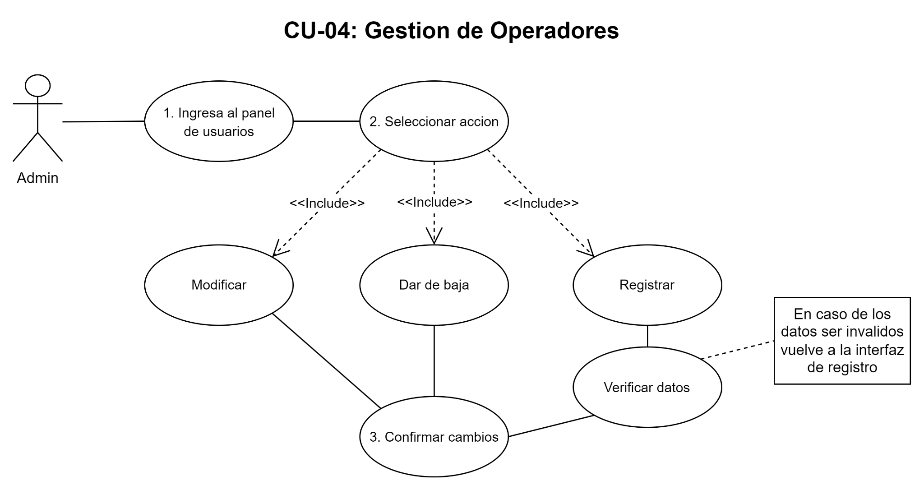
- Resultado: Facilidad para el administrador en la gestión de operadores

- CU-05: Registrar Merma
- Actor principal: Operador, Administrador
- Descripción: El sistema permite dar de baja unidades de stock que se rompieron, vencieron o se dañaron, especificando el motivo, para que el stock físico real coincida con el de la base de datos sin registrarse como una venta.
- Predicción: El actor debe haber ingresado de manera correcta al sistema móvil con sus credenciales y el producto/lote debe existir previamente.
- Flujo principal: Llamada (Actor) / Respuesta (Sistema)
    - El actor ingresa a la sección de "Inventario" y selecciona "Registrar Merma".
    - El actor escanea el código de barras y selecciona el lote específico de donde proviene la mercadería dañada.
    - El sistema valida los datos del lote y solicita ingresar la cantidad afectada y el motivo (ej. "Vencido", "Roto").
    - El actor ingresa los datos requeridos y confirma la operación.
    - El sistema descuenta las unidades de la tabla de lotes y genera un registro de auditoría en la tabla de movimientos bajo el tipo "Merma".
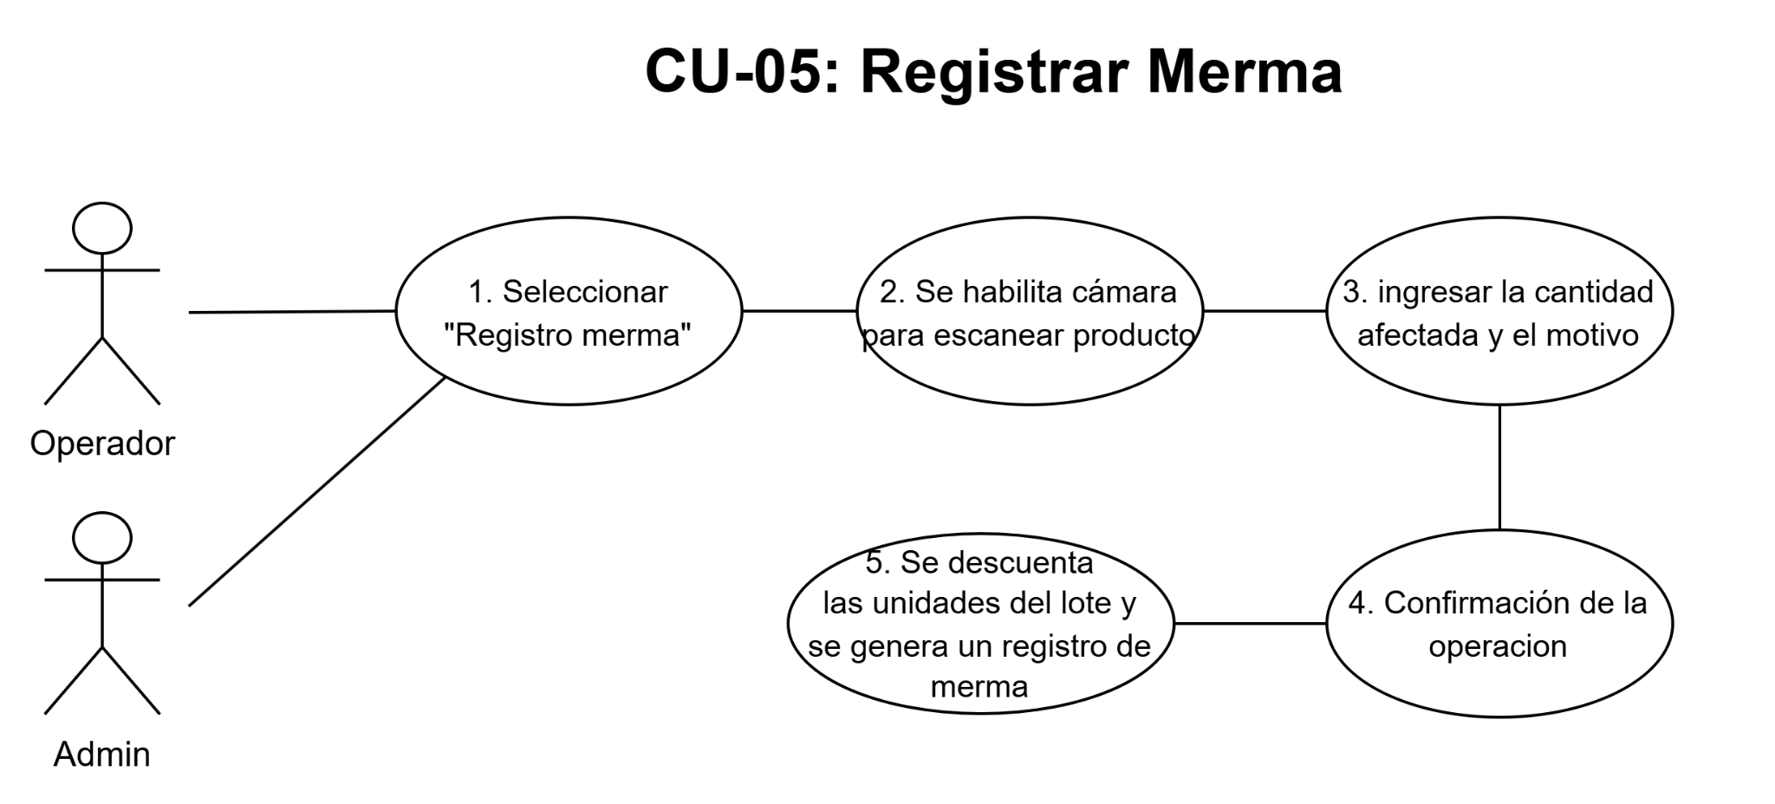
- Resultado: Stock del lote disminuido correctamente por pérdida y movimiento de auditoría registrado.

Anexo
Análisis del proyecto
Impacto Operativo La implementación de Stock Flow bajo la metodología FEFO supone una reducción estimada de hasta un 30% en las pérdidas por mermas durante el primer trimestre de uso. Al automatizar la identificación de lotes críticos, se elimina el error humano en la rotación de productos, permitiendo que el personal se enfoque en la atención al cliente en lugar del control manual de fechas.
Escalabilidad y flexibilidad Aunque el sistema está diseñado inicialmente para el sector minorista (kioscos y almacenes), la arquitectura modular de la base de datos permite una escalabilidad horizontal. Esto significa que Stock Flow puede adaptarse a sectores con lógicas de vencimiento similares, como farmacias o centros de distribución de insumos médicos, simplemente ajustando las categorías de productos y los niveles de alerta.
Herramientas Utilizadas
Github: https://github.com/Niquit0u/StockFlow.git
Gamma: https://gamma.app/docs/STOCK-FLOW-zkttuxn7yjydmci
Draw.io: https://drive.google.com/file/d/1Vasv0o0scfcRc-hnS21-xnzDw8JMqMpk/view
Geminis
Padlet Cronograma:
https://padlet.com/santisanchez542/cronograma-de-avances-y-logros-semanales-stockflow-mf24laodtd0ntv14

Padlet Lista de tareas: https://padlet.com/nicolasariasnavarrete24/stockflow-lista-de-tareas-kol1d5f8a80kf2wq
